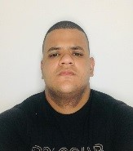 Vinícius Mantovany de Almeida Monteiro
Brasileiro, Casado, 26 anos.
Rua: Marte, 377 – Centro - Mesquita – RJ – CEP: 26553-480.
Telefones: (21) 998897489 o
E-mail: vinicius.white@hotmail.com

Ensino médio completo (2º grau)
Trabalhei no corpo de Fuzileiros Navais durante 4 anos com isso aprendi ter total disciplina e concentração em qualquer área de trabalho , atuei na uber por um ano e agora trabalho como auxiliar de cozinha e pizzaiollo .
Inglês (básico)
Habilitação categoria -B
Objetivo: Gostaria de fazer parte da equipe de funcionários da empresa, tendo o objetivo de crescer profissionalmente e de maneira produtiva, contribuindo para o desenvolvimento da organização como um todo.

